PROPOSIÇÕES 01 – Vereador Jairo Martins Garcias
INDICAÇÃO – 015/2021

Indico ao Excelentíssimo Senhor Prefeito Municipal em conjunto com a Secretaria Municipal de Obras, nos termos regimentais e ouvido o Plenário que seja feito o conserto do quebra molas que fica em frente a Lotérica, na Rua Sem. Pinheiro Machado.
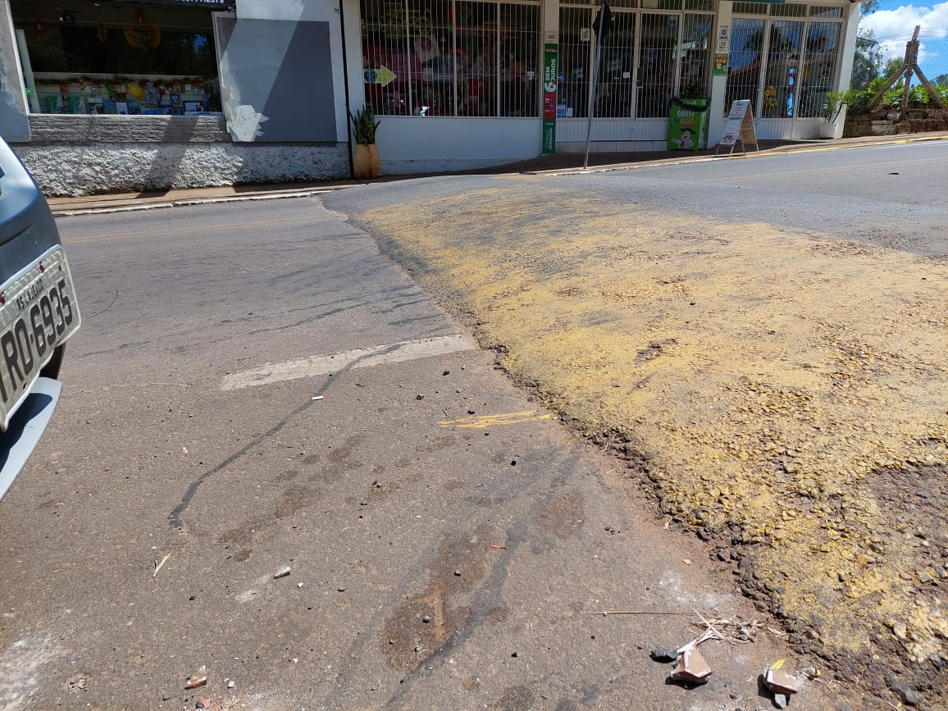

MENSAGEM JUSTIFICATIVA:

Senhor Presidente:
Senhores Vereadores:

O quebra-molas que se encontra próximo a Lotérica é muito íngreme e vem trazendo transtornos para os motoristas. Assim solicito que seja feito um rebaixamento do quebra-molas, para que possamos melhor atender o trânsito.

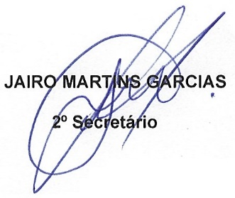
Bom Retiro do Sul, 07 de dezembro de 2021.

